В течение всего года библиотекари района работали над выполнением поставленных перед собой задач, стремились максимально полно удовлетворять запросы разных категорий пользователей. Основной и главной темой года было проведение мероприятий по Году русского языка и по продвижению чтения, а также по Году ребенка.
Целью нашей деятельности было воспитание патриотизма, гражданственности и любви к родине, к своему краю, экологическое, духовно-нравственное воспитание, продвижение книги и чтения.
В ходе выполнении задач устанавливались и поддерживались связи с учреждениями и организациями: такими как средними школами, училищем, пенсионным фондом, Отделом социальной защиты населения и др. Много проводилось работы по сохранению историко-культурного наследия своего края, республики.

Основные контрольные показатели библиотек
Батыревского района

 | 2007 | 2006
Число читателей | 24651 | 24952
Число посещений | 289843 | 278625
Книговыдача | 549487 | 541887
Выдано копий | 9582 | 4016
Выполнено справок | 7504 | 7234
Объем соб-ых баз данных | 10229 | 3926
Объем ЭК | 1700 | 1533
Книжный фонд | 430067
Модельные библиотеки | 26 | 15
Читаемость | 22,3 | 21,7
Посещаемость | 11,8 | 11
Обращаемость | 1,3 | 1,2
Книгообеспеченность | 17,5

Работа библиотек по нравственному воспитанию населения и подрастающего поколения

В работе по формированию культуры среди населения района важное место занимает воспитание нравственности личности посредством книги. В связи с этим, библиотекари активно подключаются к ежегодно проводимой акции «Молодежь за здоровый образ жизни». В ходе акции организованы различные мероприятия, оформляются книжно-иллюстративные выставки, беседы за круглым столом, составляются буклеты на эту тему.
2007 год прошел под девизом Год русского языка (Год чтения). Немало мероприятий в районе было проведено по этой теме в связи с этой целью, привить интерес пользователей к чтению. Так, в Малоарабузинской сельской библиотеке проведен устный журнал «Книга - источник великих знаний», где участвовали учащиеся П-Бикшикской ООШ. В центральной библиотеке был составлен рекомендательный список «Прочти это».
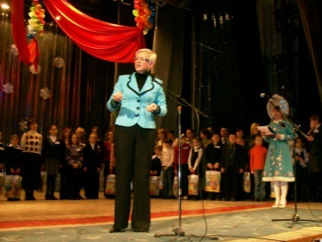
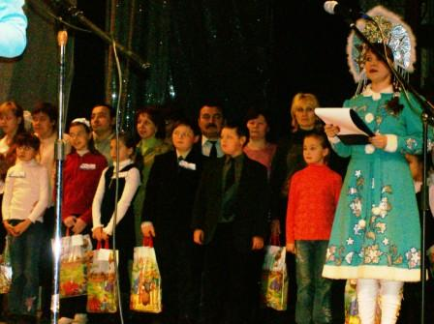
Вот уже второй год в Чувашской Республике проходит Межрегиональный фестиваль «Вместе с книгой в Новый год». В рамках этого фестиваля в библиотеках прошли встречи с местными знаменитыми писателями и поэтами. В районной детской библиотеке оформили книжную выставку «Моей земли история живая». Провели встречу с поэтессой района Л.А.Сорокиной. Людмила Александровна является автором детской книги «Уйёх ачи»? Именно эта книга участвовала в республиканском конкурсе «Литературная Чувашия. Книга года». В Тойсинском центре образования прошла встреча с лауреатом республиканского конкурса «Открываем новые имена», ученицей 11 класса Наталией Жуковой. Кульминацией этой встречи явилось чтение своих стихов членами литературного кружка «+амрёк хунав», руководителем которого является учительница М.З.Табакова. В рамках этого фестиваля пользователи районной детской и Шыгырданской детской библиотек приняли участие в республиканском конкурсе «Лидер чтения – 2007» и в конкурсе на лучшую мультимедийную презентацию «Любимые книги моей семьи». Были представлены работы 4 семей. И очень отрадно, что 2 семьи (семья Ильиных и семья Исаевых) стали победителями конкурса. В конкурсе «Лидер чтения – 2007», в номинации 7-10 лет Диплом победителя получила юная читательница Шыгырданской детской библиотеки. А Диплома «Самый активный библиотекарь, работающий с детьми» удостоилась заведующая Шыгырданской детской библиотекой Тазетдинова Ф.С.
Патриотическое воспитание

Приоритетным направлением в работе библиотек является развитие патриотического воспитания молодежи. В библиотеках ведется систематическая работа по многим направлениям: историко-культурному, гражданско-правовому, краеведческому, духовно-нравственному, военно-патриотическому. Библиотеки района стараются участвовать в конкурсах проводимых в районе и республике.
Великая Отечественная война стала общей страницей в биографии целого поколения. В Чувашии не проходили военные действия, здесь был тыл, но и тут беспрестанно кипела работа. Вклад уроженцев Батыревского района в дело разгрома врага весомый. Всего из нашего района за период 1941-1945 годов, было призвано в армию 8337 человек. Погибло в боях и умерло от ран 6034 человека. Вернувшиеся сейчас все пенсионеры, а иных уже нет в живых. В знак бесконечной благодарности всем тем, кто участвовал в этой войне, библиотекари ежегодно ко Дню Победы проводят цикл мероприятий. Работники центральной библиотеки собрали уникальный материал, в котором нашли отражения события тех лет. В итоге было оформлено несколько альбомов: «Кавалеры трех орденов Славы» (их у нас трое) «Память 1941-1945», «Почетный гражданин района». 8 мая здесь прошел литературно-музыкальный вечер «Земной поклон творцам Победы», на который были приглашены ветераны войны села Батырево. Поздравить их пришли руководители района. Было сказано много теплых слов, в их адрес.
В память о погибших и выживших в этой войне в районе прошла акция-месячник по пропаганде военно-патриотической литературы. Она прошла с 10 апреля по 10 мая под девизом:
Люди!
Покуда сердца стучаться,-
Помните!
Какою ценою
Завоевано счастье,-
Пожалуйста, помните!
Центральная библиотека оформила книжную выставку под названием «Прочти книгу о войне» с большим выбором литературы. На ней была размещена художественная литература русских и чувашских писателей, а также стихи известных поэтов о войне. За время проведения акции с выставок было выдано много книг. Подлесно - Шигалинская сельская библиотека выпустила брошюру «Ветеран живет рядом», где можно найти материалы о ныне проживающих ветеранах войны деревни. Со 2 по 11 мая 2007г. районная детская библиотека организовала цикл громких чтений по книгам из серии «Дедушкины медали», среди учащихся младших классов. Слушая книги Е.Воробьева «Тринадцатый лыжник», В.Воскобойникова «Девятьсот дней мужества», В.Даненбурга «Весенняя музыка Вены», ребята узнавали о славных героях и героических подвигах, совершенных нашими дедами. После чтения книг библиотекари проводили беседы, обсуждения. Ребята с гордостью рассказывали о своих дедах, прадедах - участниках войны. В рамках цикла громких чтений учащиеся знакомились диском «От Кремля до Рейхстага».
Проводя такие мероприятия, библиотекари помогают юному читателю почувствовать глубину трагедии предков, воспитывают уважение к их героизму во имя сегодняшнего благополучия. Пусть у детей остается память о тех, кто беззаветно любил свою родину, кто завещал нам веру в Россию.
9 февраля мы отметили 120-летие со дня рождения военачальника, героя Гражданской войны В.И.Чапаева. В библиотеках района были оформлены книжные выставки «Гулял по Уралу Чапаев герой …». В ЦБ прошел Час истории под названием «Имя - овеянное легендой». Его провела, заведующая отделом обслуживания Иванова Т.В. Час истории был подготовлен в основном по последним публикациям периодической печати и книге «Выдающиеся люди Чувашии», самого нового в настоящее время сборника из серии, основанной в 2002 году по Указу Президента Чувашской Республики. Его звездная судьба - феномен, над которым долгие годы ломают голову историки. Но не зарастает народная тропа в музей В.И.Чапаева в Чебоксары. Именем нашего прославленного земляка названы 44 улицы в городах и районах республики, в том числе и в селе Батырево. С этим познавательным материалом познакомились слушатели. Обзор книг, представленных на книжной выставке провела библиотекарь читального зала Г.Н.Шарягова.
Отмечая 120-летие легендарного полководца В.И.Чапаева, библиотекари провели викторину «Пир.н паттёр ентеш». Яншиховская сельская, Малоарабузинская сельская библиотеки провели обзор книжной выставки «Герой русской истории».
Ко Дню защитников Отечества во всех библиотеках были оформлены книжно-иллюстративные выставки «Армия и молодежь». Среди молодежи в Большечеменевской сельской библиотеке прошел День призывника «Есть такая профессия – защищать Родину», куда были приглашены бывшие солдаты трех поколений. А для подростков в Сиделинской сельской библиотеке провели вечер-встречу «Герой нашей деревни», куда была приглашена мать погибшего в Афганистане воина Саши Журавлева. В программу вечера были включены встречи с работниками военкомата, беседы с воинами–афганцами. Прозвучали стихи ученицы 8 класса И.Мамуткиной, посвященные А. Журавлеву, воину-интернационалисту, погибшему в 1986 году. В центральной районной библиотеке был оформлен стенд «Отчизны верным сыновьям – защитникам Отечества». На нем были размещены иллюстрации, поздравления и стихи, посвященные воинам. Для учащихся старших классов был проведен Час истории «Русский солдат умом и силой богат». Историки и политики спорят о характере той или иной войны, а народ просто любит воина. Кто главный герой русских былин? Богатырь. О ком сложено множество сказок, пословиц, поговорок? О нем – русском солдате, который воюет отлично, «дымом греется, шилом бреется», а при случае и кашу из топора сварит - пальчики оближешь! И даже среди редких в нашей стране памятников литературным героям есть памятник защитнику отечества, солдату Василию Теркину. Обо всем этом и еще о многом другом шла речь во время Часа истории. Ребята узнали о многих неизвестных фактах истории армии. В отделе обслуживания ЦБ для пользователей оформлена и хранится на видном месте папка-досье со сведениями о воинах-афганцах (9256 человек) и участниках чеченских сражений (964чел). С афганской войны не вернулось 7 наших земляков. С Чеченской - двое и один пропал без вести. В их честь около здания военкомата поставлен памятник. Данный материал постоянно пользуется спросом.
Ко Дню российской Армии в Сигачинской сельской библиотеке был проведен урок мужества «Поклонись России», а Абамзинская сельская библиотека провела исторический час «Русская воинская доблесть».
Ко Дню памяти и скорби в Малоарабузинской сельской библиотеке был организован круглый стол «Не забываемые эти дни». Листая страницы устного журнала, пользователи библиотеки узнали о писателях, поэтах - участниках Великой Отечественной войны. Это - Симонов и Стаднюк, Шолохов и Казакевич, Горбатов и Лавренев, Алга и Алендей, Харлампьев и Ильбек, Воробьев и Ухсай и еще много, много других имен.
Приобщение молодежи к опыту многих поколений является гарантией того, что патриотизм всегда будет нормой жизни общества, что традиционные понятия чести, долга, достоинства станут преобладать в делах, поступках и мыслях молодого поколения.

Работа библиотек по экологическому просвещению населения

Экологическое просвещение пользователей библиотек через книгу стало одним из основных направлений деятельности библиотек района. Сегодня мы ищем эффективные инновационные методы работы со всеми слоями населения. Путем формирования экологической культуры стараемся преодолеть экологическую безграмотность, особенно среди подрастающего поколения.
11 января - День заповедников и национальных парков, который отмечается с 1997 года по инициативе Центра охраны дикой природы Всемирного фонда дикой природы в честь первого российского заповедника – Баргузинского, открывшегося в 1916 году. К этой дате в РДБ была проведена заочная экскурсия по заповедникам России и других государств. Библиотекарь читального зала рассказала об интересных заповедниках нашей Родины, показывала рисунки животных и растений, нуждающихся в защите. Рассказала, какая научная работа ведется в этих своеобразных природных лабораториях. Также ребята узнали и о сурковом заказнике, который находится на территории Батыревского района, он присоединен к заповеднику «Присурский». Об этом заповеднике в библиотеке оформлена папка-досье «Особо охраняемые природные территории Батыревского района». Ребятам был продемонстрирован фильм «Чувашская степь» на СД-диске. Путешествие прошло очень интересно и познавательно.
В Большечеменевской сельской библиотеке накоплен неплохой опыт работы клуба «+ёлку=»? В начале это были отдельные мероприятия, циклы, посвященные этой тематике. А затем клуб начал работать более углубленно и целенаправленно. Активно ведется массовая и индивидуальная работа с пользователями библиотеки, проводятся творческие конкурсы «Природа – наш дом», экологические акции « Мир прекрасен и живой», ведется информационно-библиографическая деятельность библиотеки. Здесь круглогодично действует книжно-иллюстративная выставка «Два чуда в природе. Лес и Человек», где размещены поделки из глины, мха, перьев птиц. Хорошая связь налажена с местным лесничим, который является частым участником занятий, хорошим гидом во время эко-экскурсии в лесу. Ежегодно широко и очень интересно проходят мероприятия в День птиц. Каждая библиотека старается привлечь большое количество учащихся школ. При этом организуются разные конкурсы, викторины, театрализованные представления, и, конечно же, оформляются книжно-иллюстративные выставки. Так в Сигачинской сельской библиотеке проведен конкурс «Все о пернатых». В программу включены игра-турнир «Друзья - природы», викторина «+унатлё тусёмсем». В Тарханской сельской библиотеке среди ТООШ проведена викторина «Животный мир Чувашии», оформлены ящики сводного выбора по темам: «Все о цветах», «Во саду ли в огороде», «Все о природе». В Туруновской сельской библиотеке провели экологический урок среди учащихся 8 классов с просмотром СD «Мир животных».
22 апреля – День Земли. В связи с этим в РДБ среди читателей 7-8 классов проведен экологический урок «Эта Земля твоя и моя». Девизом урока стала пословица «Добро мать для своих детей, а Земля для всех людей». Урок открыли беседой «Человек и природа - едины». Была оформлена книжная выставка «Мы и наша Земля». После просмотра диска Энциклопедия Кирилла и Мефодия «О строении Земли», «Что делают взрослые для охраны природы?», «Что я могу делать для природы?» ребята ответили на вопросы, например:
1. Как загрязненный атмосферный воздух влияет на здоровье человека?
2. Как бороться за чистоту своего села?
3. Откуда появляются в лесу пожары?
и многие другие, заданные библиотекарем.
В Шыгырданской детской библиотеке в апреле прошел районный семинар – совещание, посвященный экологии района. Здесь участвовали все директора школ района. В связи с этим библиотека организовала выставку рисунков детей «Чистое село, чистая улица - глазами ребенка», участников конкурса на приз Главы администрации Шыгырданского сельского поселения.
В Туруновской сельской библиотеке прошло театрализованное представление «Угадай, чей голос?». На сцену выходили ученики в костюмах птиц, а зрители угадывали: какая птица. Библиотекарь провела беседу «Милая сердцу природа», где приняли участие учащиеся 6 классов.

Духовно – нравственное воспитание

Духовно – нравственное воспитание детей через чтения книг занимает первостепенную важнось деятельности библиотек, т.к. необходимо возрождать народные традиции. Для этого в библиотеках из года в год оформляется Календарь народных примет. Почти по всем религиозным праздникам проводятся беседы, часы интересных сообщений. Так, например, ежегодно библиотекари принимают активное участие в праздновании Масленицы. При этом в библиотеках оформляются книжные выставки «Здравствуй, Масленица!», «Ой блины, мои блины…». А эти выставки не простые, а оформляются в виде солнечных лучей описаний каждого дня масленичной недели: Понедельник – встреча; Вторник – заигрыш; Среда – лакомка; Четверг – разгуляй; Пятница – тещины вечера; суббота – золовкины посиделки; Воскресенье – прощеный день. Эти выставки привлекают внимание всех посетителей библиотек. Одновременно с масленицей по традиции в районе проводят праздник «Проводы зимы». Работники библиотек ежегодно подключаются к проведению этого праздника. Они участвуют при масленичном гулянии, водят хороводы, поют частушки.
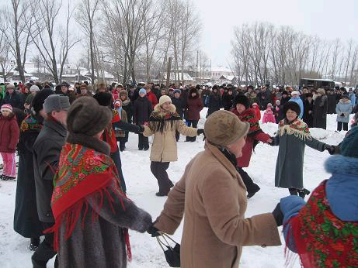
А после такого веселого гуляния начинается Великий пост. Великий пост- это подготовка к светлому Христову Воскресению путем покаяния, углубления во внутреннюю духовную жизнь. Но для неподготовленного человека резкий отказ от привычного питания, может обернуться обострением старых болезней. К посту нужно подходить ответственно. Обо всем этом рассказывают книжные выставки, оформленные в библиотеках района. «Всем постам пост» так назвали оформленную книжную выставку работники МЦБ, где были размещены рецепты постной кухни, примерное меню на каждый день поста, советы, предостережения из книг, периодических изданий, буклеты, листовки. По материалам этой выставки за все время ее действия было проведено 5 бесед.
В Тарханской сельской библиотеке с работниками сельского поселения, отделения связи, сбербанка провели беседу за круглым столом «Рецепты пасхального стола», где был продемонстрировано приготовление постных блюд в домашних условиях.
В библиотеках, обслуживающих татарское население, второй год отмечают весенний праздник «Науруз-байрам», где организуются выставки национальных блюд.
Так 2 мая в читальном зале РДБ прошла беседа по книге Алана Маршалла «Я умею прыгать через лужи» с учащимися 8-9 классов. Эта повесть – автобиографическая, где описывается история детства писателя. После тяжелой болезни герой книги – Алан, заболел детским параличом. Последующие годы его детства и возмужания посвящены борьбе с этим недугом. Благодаря своей мужественности, в конце концов, он побеждает свой недуг. Книга очень понравилась участникам беседы.
К 70-летию со дня рождения В.Г.Распутина 15 марта прошла следующая беседа по рассказу «Уроки французского». Участникам беседы было задано множество познавательных вопросов, на которые они охотно ответили.
Почти все религиозные праздники не остаются не отмеченными в библиотеках района. Оформляются книжные выставки, проводятся беседы. Так, например, 19 августа был Яблочный Спас. В Красномайской библиотеке была оформлена книжно-дегустационная выставка «Яблочный Спас – набирай витаминов про запас», где помимо литературы рассказывающей об этом празднике, на выставке в красивых вазах были представлены более 12 сортов яблок и каждый желающий мог их попробовать.
Стало традиционным широко отмечать в библиотеках День инвалидов, День пожилых людей, День матери. Так РДБ никогда не оставляет без внимания детей с ограниченными возможностями. Здесь каждый год оформляется книжная выставка «Добро несите в мир». Приглашаются все дети-инвалиды села Батырева. Конечно же, все они приходят с родителями. Работники библиотеки стараются, чтобы они, хотя бы на некоторое время, забыли о своих недугах. В республиканском конкурсе «Дарит крылья вдохновенье», который проходил среди детей-инвалидов, участвовали и пользователи РДБ Михайлов Радик из д. Н-Шигали, Ильин Александр и Лаврентьева Кристина из школы-интерната в номинации «Книга и Я». Грамоту за участие в этом конкурсе участники получили на новогоднем празднике детской библиотеки.
В течение ряда лет библиотеки района работают совместно с центром населения, выполняя комплексную программу «Душу исцелит добро…» для социально незащищённых слоёв населения. Библиотекари работают в тесном сотрудничестве с Домами ветеранов (их в нашем районе 7), проводят встречи с пожилыми, организуют громкие читки интересных статей из газет и журналов, а иногда их просто выслушивают.
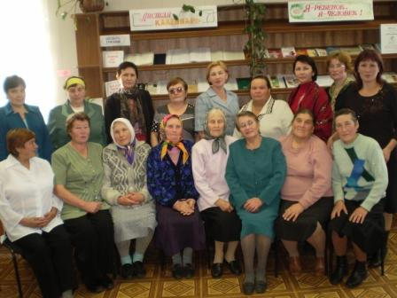
Тат–Тимяшская сельская библиотека обслуживает татарское население. Здесь строго соблюдаются все мусульманские традиции. В связи с этим каждый год ко Дню пожилых проводится тематический вечер «Старость не в радость». Администрация Тойсинского поселения, куда входит эта библиотека, уделяет большое внимание пожилым. На вечер приглашаются все пожилые люди, бабушки и дедушки. Для них работники СДК готовят музыкальные композиции. А читатели-школьники ставят литмонтаж. Ведущая вечера старается уделить внимание всем приглашённым, дает слово каждому. А они всегда рады этому, вспоминают о своей молодости, как работали и отдыхали. Поздравляя с праздником, глава сельского поселения вручает им подарки. Вечер всегда заканчивается чаепитием.
В читальном зале Батыревской центральной библиотеки был проведён вечер – воспоминание «Нам года не беда, коль душа молода!» с ветеранами труда: библиотекарями, клубными и музейными работниками.
Была подготовлена фотогалерея «Как молоды мы были» и книжная выставка «Когда старость в радость». Вечер открыла директор библиотеки Н.В.Исаева, которая представила гостей и рассказала о деятельности библиотеки. Библиотекарь Н.А.Ракова ознакомила с историей празднования «Дня пожилых», прочитала стихи, посвящённые ветеранам. От имени администрации района с тёплыми словами поздравлений выступил начальник отдела социального развития, информационного обеспечения и по делам архивов С.В.Викторов. Сами ветераны тоже поочерёдно рассказали о разных любопытных случаях из жизни, о своём богатом опыте и пожелали молодому поколению быть ещё лучше и активнее их. Участники встречи посмотрели фильм о модернизации библиотек района, созданный Информационным центром библиотеки. Вечер закончился чаепитием и исполнением песен.
Ежегодно библиотекари района принимают активное участие в благотворительной акции «Именем детства – во имя детства». Каждая библиотека собирает вещи для учащихся школы-интерната. Работа в этом направлении огромная и требует особого подхода. Все же главной задачей библиотекарей остается информирование граждан о социальных правах и привитие им умения эти права реализовать, и эта работа должна быть постоянной.
На базе МЦБ работает консультационный пункт Управления Пенсионного фонда РФ по Батыревскому району. 26 сельских модельных библиотек подписали договора о сотрудничестве с пенсионным фондом. Во всех этих библиотеках организованы действующие уголки для читателей пожилого возраста «Всё о пенсиях и пенсионерам…», куда собираются и регулярно обновляются все материалы по пенсионным вопросам.

Краеведческая работа

Воспитание любви к родному краю, к родной культуре, к родной речи – задача первостепенной важности деятельности библиотек района.
По сложившейся традиции в начале года во всех библиотеках района оформляются развернутые книжные выставки, посвященные жизни нашей Чувашской республики и района: «Чёваш ен% Шухёшсем? ,метсем? Утёмсем.», «+ул хы==ён =ул»: «Район историй.% аргументсем: фактсем?»
2007 год был богат на юбилейные даты. 8 января исполнилось 75 лет со дня рождения известного чувашского прозаика и очеркиста народного писателя Чувашской республики А.В.Емельянова. К этой дате в библиотеках были оформлены книжные выставки: «Сулмаклё утёмпа»- Яншиховская с/б, «А.В.Емельянов – прозаик, очеркист» - Сиделинская с/б; «+\л т\пери =ут =ёлтёр»- М-Арабузинская с/б; «Чапшён пурёнмастёп» - Тойсинская с/б.
В Сигачинской сельской библиотеке была проведена читательская конференция по книге А.Емельянова «Хура кёрё=».
Библиотекарь отдела обслуживания Межпоселенческой центральной библиотеки Г.Н.Шарягова провела обзор литературы у книжной выставки «Сулмаклё утёмпа», ознакомила с творчеством писателя. Особый интерес у читателей вызвал роман «Шёнкёрав курёк.», который в 1975 году был удостоен премии комсомола Чувашии имени М.Сеспеля. Те, кто был знаком с этим произведением, поделились своими мнениями о данной книге и его героях.
22 января исполнилось 100 лет со дня рождения выдающегося деятеля литературы и культуры, народного поэта Чувашской республики П.П.Хузангая. Общественность Чувашии широко отметила эту юбилейную дату. Библиотекарями района было запланировано проведение цикла мероприятий по творчеству Хузангая. Были оформлены книжные выставки: Малоарабузинская сельская библиотека «+ёлтёртан та =утёрах», Сиделинская с/б «Эп чёваш ачи»: Яншиховская с/б, «П.р сёмах. мерчен -тепри ахах», Сигачинская с/б «Поэтран та аслё Хусанкай!»? Сиделинская библиотека провела викторину «Поэт биографине п.лет.р-и$»
В центральной библиотеке была оформлена большая книжно-иллюстративная выставка «Канё=сёр ман сассём–самана сассий.»? На ней кроме литературы о Петре Петровиче и его творчестве, также размещены материалы, посвященные его семье, близким ему людям. Здесь же был оформлен стенд «Наш Хузангай», на котором был помещен увеличенный портрет известного поэта, основные даты жизни и творчества, его наиболее известные стихотворения и поэтические строки, посвященные его памяти.
Библиотекари нашего района также приняли участие в торжествах, прошедших в г. Чебоксары 22 и 23 января, таких как научно-практическая конференция «Эпир пулнё: пур: пулатпёр», в большом праздничном вечере «Наш Хузангай». А в конце января прошло очередное занятие клуба «Мехел», полностью посвященное творчеству П.Хузангая. Члены клуба прочитали свои стихи, посвященные поэту.
В марте на базе Новокотяковской модельной библиотеки прошла презентация книги местного поэта Василия Галкина «Сёваплё ен», куда были приглашены члены клуба поэзии «Мехел», преподаватели чувашского языка, друзья и родные, поэты-самоучки. Презентацию вела заместитель директора МЦБ Н.В.Мазякова. Среди приглашенных гостей был, и Глава сельского поселения Рубцов В.П. Много хороших слов услышал в тот день автор книги. Учащиеся школы ставили литмонтаж на его стихи. Сам автор, несмотря на возраст, ему 78 лет, тоже не остался в долгу, ознакомил со своими новыми стихами, с планами на будущее.
Замечательной традицией стало участие библиотек в республиканском конкурсе «Литературная Чувашия: Книга года 2005». Во всех библиотеках заранее оформляются книжные выставки, где можно найти список книг, участвующих в конкурсе. Библиотекари, подбирая литературу, раздают почитать эти книги своим читателям.
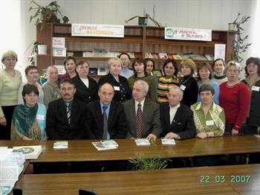
22 марта В ЦБ прошла презентация книги Сантёра Аксара «Т.нче пуринш.н те п.рре», которая вошла в список участвующих в конкурсе. Сантёр Аксар - наш земляк, уроженец деревни Яншихово. Он автор 14 книг. На его стихи сложено более 40 песен. В ходе презентации библиотекарь читального зала ЦБ Ракова Н.А. очень интересно провела обзор выставки, представляющей творчество поэта под названием «Сёвё-юрё - манён чун =унач.»: прочитала несколько его стихотворений. Землячка поэта, Сурнаева Н.А. вспомнила детские годы, совместные игры и как они со своими товарищами ставили на улицах Яншихова концерты для родителей. Сам поэт при выступлении большое внимание уделил развитию детской литературы на чувашском языке. Прочитал свои стихи, написанные для детей. Первый заместитель главы района Селиванов Р.В. поблагодарил поэта за большой вклад в создании «Энциклопедии Батыревского района». Также выступили глава Батыревского сельского поселения Николаев В.В, ветеран труда, бывший ранее директор музея «+ёкёр» Киданов В.Я. В конце мероприятия участники послушали песни, сложенные на стихи С.Аксара. Директор, все работники библиотеки и гости пожелали ему творческих успехов. А сам Александр Иванович подарил всем сельским библиотекам свои новые книги.
В рамках конкурса в Тойсинской сельской библиотеке провели читательскую конференцию по рассказу Улькка Эльмен «Хёрнё в.рене». На конференции участвовали 40 человек, большинство из них были женщины в возрасте 30-60 лет. Библиотекарь ознакомила с творчеством писателя-женщины, провела обзор книжной выставки «Чыса =амрёкран упра». Очень глубоко затронуло событие рассказа. Высказывая свои суждения, выступавшие пришли к общему мнению, что честь надо беречь смолоду.
Туруновская сельская библиотека провела читательскую конференцию по книге С.Павлова «Пёсташ»? В этой же библиотеке 29 марта состоялась презентация книги «Уйёх ачи», куда была приглашена автор Л.А.Сорокина. Она рассказала о своем поэтическом творчестве, познакомила со своими стихами. Ее книга «Уйёх ачи» участвовала в конкурсе в номинации «Самая читаемая детская книга на чувашском языке».
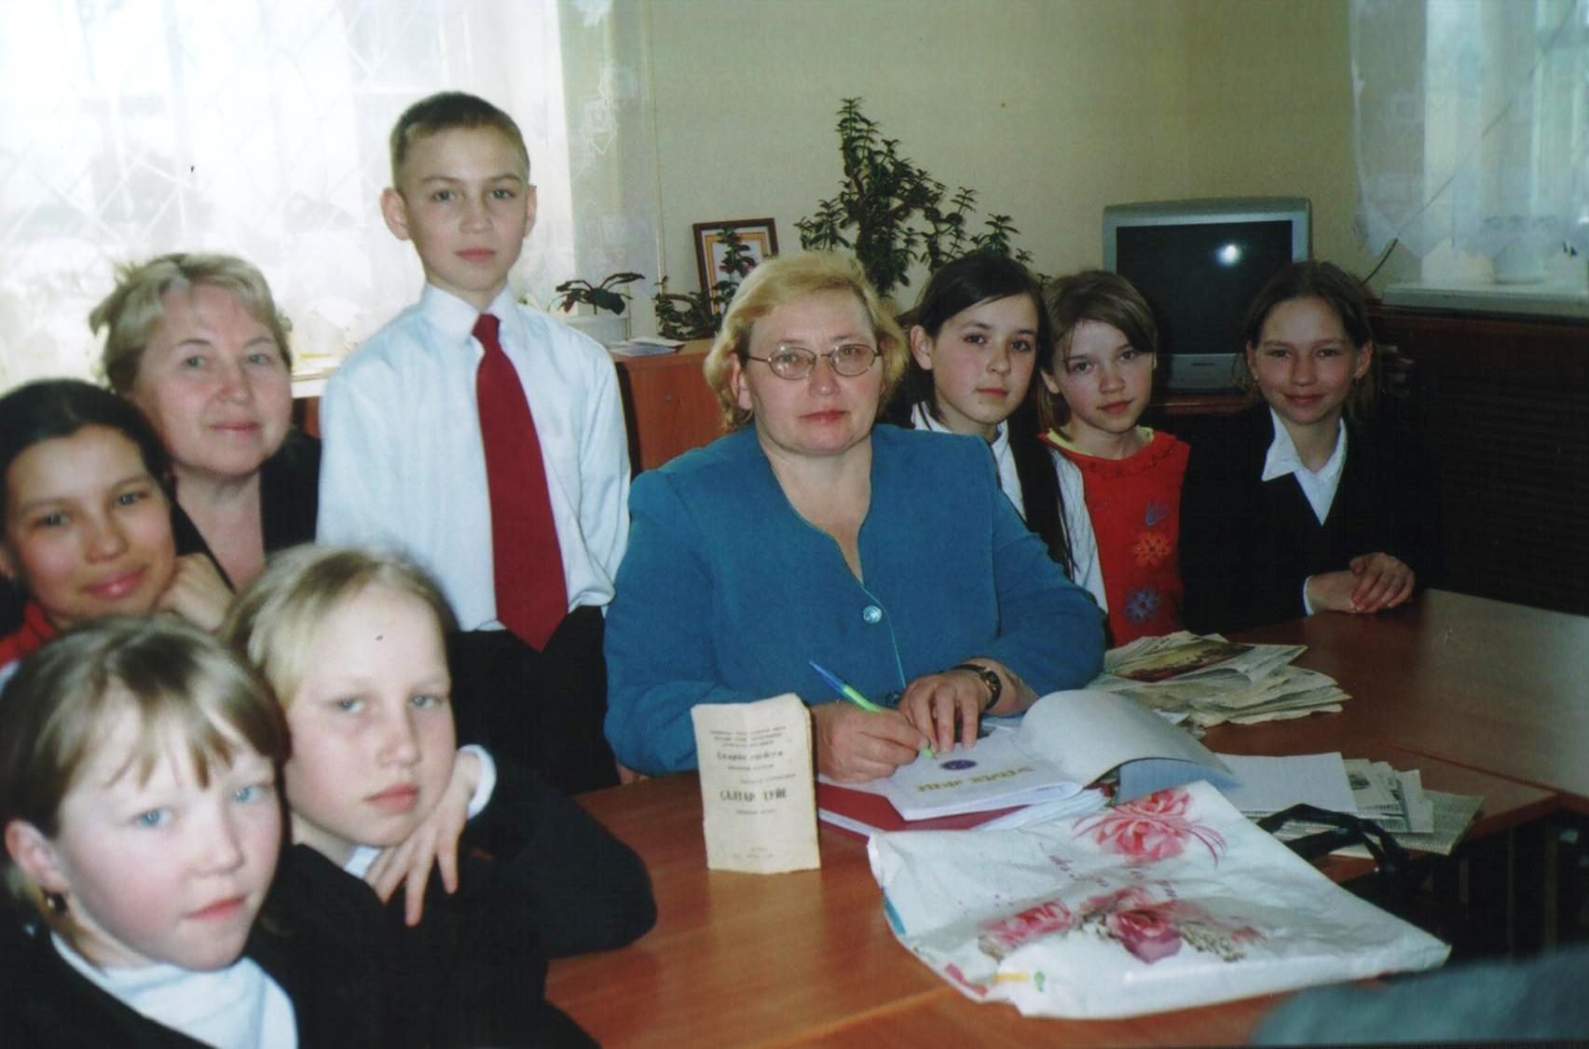
Именно поэтому была приглашена и в районную детскую библиотеку. Людмила Алексеевна рассказала детям о своих детских годах, еще тогда она начала писать стихи. Ее стихи посвящены природе, дружбе, детям. Много стихов у нее и познавательного характера, читаются легко и главное, доступны маленьким читателям. Учащиеся 5 «а» класса БСШ №1, затаив дыхание, слушали стихи Л.Сорокиной «Капелька», «Котенок», «Арина», «Марина», «Шофер» и др. В ходе встречи выяснилось, что пятиклассница Аня Кириллова тоже пишет стихи, и прочитала одно стихотворение, посвященное родному селу. Библиотекари РДБ и дети пожелали автору дальнейших творческих успехов, а дети были очень горды, что их учительница – поэт.
В рамках республиканского конкурса в районной детской библиотеке прошла ещё одна встреча с автором книги «Тёрнаккай» Раисой Сарби. Эта сказка очень полезная и поучительная для детей. Театрализованное представление сказки прошло и в Малоарабузинской сельской библиотеке. Учащиеся 3 класса убедили зрителей, что не надо жить по натаске, а надо учиться всему в школе. Раиса Сарби написала эту сказку на примере своего одноклассника, когда сама училась в школе.
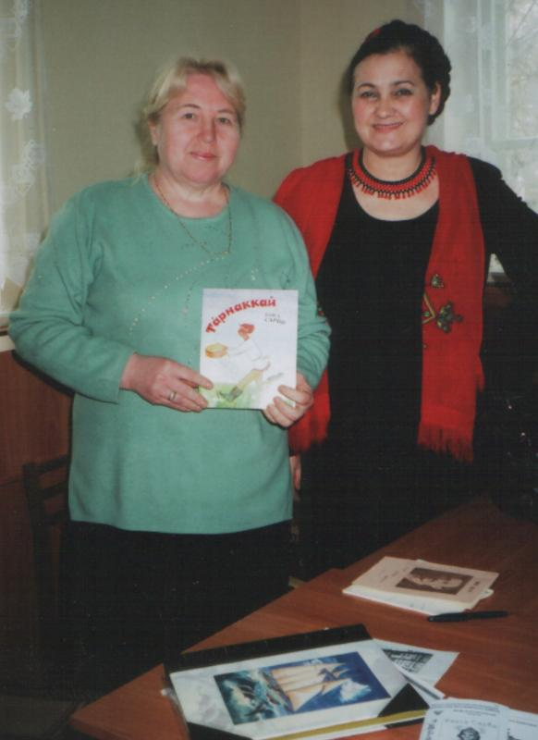
В Первомайской сельской библиотеке провели обзор по книге поэта-земляка Василия Митты «+ырнисен пуххи», где принял непосредственное участие и племянник поэта В.П.Митта. В каждом классе были проведены поэтические часы и литературно-поэтические этюды, посвящённые чувашскому поэту. Звучали стихи о родном языке. Эта книга участвовала и в конкурсе «Литературная Чувашия. Книга года - 2005».
К 75-летию известного чувашского писателя А.Казанова в Тойсинской сельской библиотеке прошла читательская конференция по книге «Ватё хурама вёрттёнлёх.» и подготовили книжную выставку «Чун йыхрав.пе-пурнё= =ул.пе»?
Продолжением всех мероприятий по пропаганде краеведческой литературы стала «Неделя чувашского языка», приуроченная ко Дню чувашского языка. Главная цель – продвижение чтения национальной литературы среди школьников старших классов. В связи с этим во всех библиотеках был организован цикл мероприятий под названием «Ч.ре ёшши-чёваш ч.лхи», где вся литература посвящена чувашскому просветителю И.Я.Яковлеву.
В районной детской библиотеке среди учащихся 7 классов школы-интерната провели литературный час «Тёван ч.лхе Улёпне». Учительница чувашского языка и литературы школы-интерната П.В.Шулепова вкратце ознакомила с творчеством И.Я.Яковлева. Библиотекари читального зала прочитали стихи, написанные чувашскими поэтами о великом просветителе. Также был проведён обзор книжной выставки «Чёваш сёмах.-пир.н чён =ёлку=? Шёнкёртатать вёл .м.р - .м.ре»?
В рамках Недели чувашского языка в Абамзинской сельской библиотеке прошла презентация первого тома «Чувашской энциклопедии» - уникального свода знаний, кладезя жизненного опыта и мудрости многих поколений народа Чувашии. Для хранителей национальной традиции, истинной культуры в Доме Знаний в Чуваш Ишаках библиотекарь сельской библиотеки провела обзор новой литературы «Хрестоматия по культуре чувашского края», «Чувашское народное творчество. Благословения и молитвословения.»
В конце ноября Батыревский район отмечал 80-летие своего образования. К мероприятию готовились не один месяц. Во всех библиотеках, помимо традиционных форм обслуживания (книжная выставка, обзоры литературы, встречи, тематические вечера), активно использовали современные варианты, основанные на применении новых информационных технологий. Почти во всех мероприятиях, проводимых в библиотеках в честь празднования 80-летия Батыревского района, использовали собственные электронные презентации сёл и деревень. Они вызывают больше эмоций у посетителей, особенно у пожилых людей, так как, посмотрев историю села, вспоминают свое прошлое. Почти все модельные библиотеки, а их у нас 26, создали свои презентации:
«Живи родник» - Кзыл – Чишминская сельская библиотека; «Село мое – Тойси» - Тойсинская сельская библиотека; «Добрый след на земле» - Ст. Тойсинская сельская библиотека и многие другие.
Во всех библиотеках ещё в начале года были оформлены развёрнутые книжные иллюстрационные выставки: «Моя малая Родина», «Патёрьел – паттёр ен»: «+улсем сакёрвуннёра: утатпёр-ха малалла»?
В Центральной библиотеке в течение года действовала книжная выставка под названием «Чён паттёрсен тёван =.ршыв. эс.: =уралнё ен: мухтавлё Патёрьел!» За всё время действия выставки она пользовалась огромным спросом, так как к 80- летию образования района во всех школах, в училище проходили всевозможные конкурсы, викторины.
При проведении этого праздника большую работу возложили на работников центральной библиотеки они должны составить сценарии праздника, список почётных гостей уроженцев района, которых нужно было пригласить на праздник. Работники библиотеки работали над оформлением фойе и актового зала. 30 ноября в Культурно-досуговом центре прошло праздничное торжество. В фойе оформили стенд
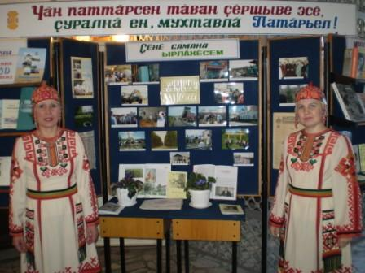
экспозиций под названием «Чён паттёрсен тёван =.ршыв. эс.: =уралнё ен: мухтавлё Патёрьел!» со следующими разделами:
- Аваллёхсёр малашлёх =ук;
- +.н. самана ырлёх.сем;
- Мухтанатпёр эпир в.семпе?
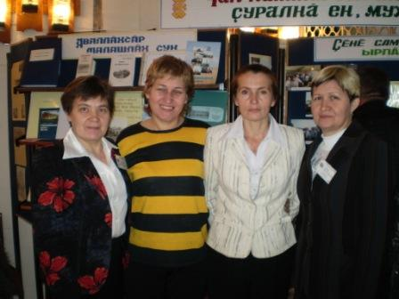
На них был представлен разнообразный материал, в том числе книги, альбомы, буклеты, фотографии. Составлены альбомы: «Батыревский район 40 лет назад», «Район историй.: аргументсем, фактсем», в которых был собран уникальный материал, газетные публикации, начиная с 60-годов. В разделе «Мухтанатпёр эпир в.семпе» помещены материалы о выдающихся людях, учёных, военных, писателях, художниках, артистов, а также выставлены их основные материалы. Этот красочно оформленный стенд и в самом деле обращал на себя внимание. К нему подходили и знакомились с материалами, а два дежурных экскурсовода /библиотекари/ отвечали на вопросы, рассказывали о тех или иных материалах. А в актовом зале в это же время работники информационного центра Центральной библиотеки показывали гостям слайд-фильм о Батыревском районе. Также ими были выпущены два буклета «Батырево», «История Батыревского района». В числе приглашённых гостей были Р.Сарби, А.Юрату, М.Карягина, которые приехали не с пустыми руками. Марина Карягина привезла свою недавно увидевшую свет книгу «Хура», которую подарила библиотеке с дарственной надписью. Альбина Юрату в дар библиотеке преподнесла кассеты и диски с записями песен на её стихи.
Поэзия помогает изменить мир. В рамках празднования 80-летия Батыревкого района в читальном зале Центральной библиотеки прошло очередное занятие клуба любителей поэзии «Мехел». Занятие вела Н.В.Мазякова, вкратце ознакомила собравшихся с историей района. Члены клуба поочерёдно читали свои стихотворения, в которых выражали любовь к родному краю и гордость к малой родине. К этому мероприятию работниками информационного центра библиотеки выпустили сборник поэтов-земляков о Батыревском районе «Тёван ен.м-юхма ен»? Нина Васильевна провела обзор книжной выставки «Эпир- Патёрьелсем»: где были выставлены сборники стихов местных поэтов. Кульминационным моментом занятия клуба стало участие работников чувашского телевидения в лице нашего земляка, знаменитого тележурналиста Арсения Тарасова. Он, как поэт, поделился своими мнениями и пожелал всем новых творческих успехов. Это мероприятие было снято на телевидение и показывалось по второму каналу телевидения несколько раз.
В течение всего года библиотеки района активно отмечали юбилейную дату Аксакала чувашской поэзии, нашего земляка Василия Ивановича Давыдова-Анатри, посвященную 90-летию со дня рождения. В районе прошли цикл мероприятий.
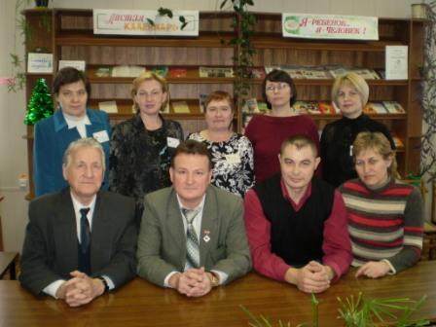
А 21 декабря в читальном зале МЦБ прошел литературный час «Аксакал чувашской поэзии», куда были приглашены учащиеся ПУ-7 и Батыревской СОШ №2. Конечно, было очень жаль, что в связи с преклонным возрастом, сам Василий Иванович не смог приехать, но зато прибыли его представители, товарищи по перу: член Союза писателей Российской Федерации, народный поэт Чувашии, заслуженный работник ЧР В.В.Тургай, писатель А.П.Казанов, поэтесса А.В.Юрату.
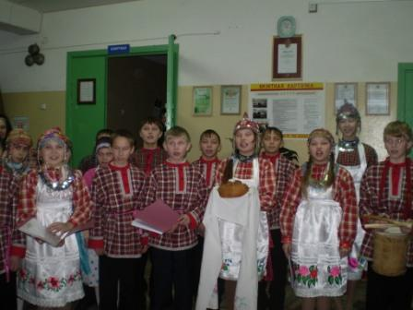
После литературного часа гости поспешили посетить родное село поэта Первомайское, где их ждали учащиеся ПЦО. В оформленном актовом зале школы прозвучали стихи и песни народного поэта. Выступление учащиеся так взволновало гостей, что Валерий Тургай сам взял в руки гармошку и спел чувашскую народную песню вместе со всеми участниками встречи. Кульминационным моментом вечера был звонок по телефону Василия Ивановича, который поблагодарил всех за оказанное ему уважение и почетание. А участники ансамбля «Ш\лькеме» были приглашены в Чебоксары на чествование юбиляра, которое прошло в национальном музее.
Пропаганда здорового образа жизни и эстетическое воспитание

Эстетическое воспитание является важным направлением в библиотечной работе. Оно помогает увидеть своими глазами и прикоснуться ко всему прекрасному.
Ежегодно в библиотеках района проводятся Дни театра, Дни музыки, Дни поэзии, Дни здоровья и т.д. Во многих библиотеках работают литературно-музыкальные гостиные, где читатели узнают о жизни и творчестве людей театра, музыки, искусства и поэзии.
2007 год прошёл под знаком Кабана. Огненная Свинья существо очень даже приличное и обещала всем нам принести много хорошего. И хотя зверь этот неторопливый и тугодум - ну недаром же, согласно легенде, он пришел на празднование Нового года последним, зато благоволит не только себе подобным, с пятачками вместо носов, но и всем остальным знакам. Обо всем этом и еще о многом другом, можно было узнать из материалов, размещенных на книжной выставке под названием «Куда идем мы с Пятачком?...». Выставка была оформлена работниками МЦБ в читальном зале. Конечно, очень многие не верят в предсказания астрологов, другие просто забывают про их обещания, но и те и другие с удовольствием заглянули в свое будущее.
В Подлесно-Шигалинской сельской библиотеке в феврале провели День Вежливости, куда в программу вошли разные развлекательные игры, разгадка кроссвордов, загадок, театральные представления. Мероприятие подготовила и провела заведующая библиотекой Айкина Г.Г. Она же провела презентацию книги Л.Яхнина «Вежливые слова» обучающей серии «Филиппок». Книга эта поможет ребятам научиться говорить не только вежливо, но и правильно усвоить тонкости и нюансы устной и письменной речи. В этой же библиотеке круглый год действовала фотовыставка работ студентки художественно-графического факультета Чувашского педколледжа им. Н.В.Никольского Кузьминой С.В. Ее эскизы, пейзажи, натюрморты, портреты радовали посетителей библиотеки, они теплыми словами отзывались о работах.
К 75-летию со дня рождения талантливого художника Чувашии Анатолия Миттова в Тарханской сельской библиотеке, совместно с ТООШ, прошел час интересных сообщений «Пером и кистью». Была оформлена книжная выставка по его жизни и творчеству. Очень жаль, что судьбой ему был отпущен короткий промежуток времени для раскрытия своего таланта. Тяжелая болезнь оборвала его жизнь в 39 лет. Но и за это время он оставил в наследство нам поистине жемчужины чувашской национальной культуры. Он является оформителем книг К.Иванова «Нарспи» и М.Юхмы «Дорога на Москву». Его графические работы использованы в сборниках стихов Г.Айхи, изданных в Европе. Обо всем этом шла речь в Часе интересных сообщений, прошедшем у выставки. Также было отмечено, что созданные ими произведения хранятся в Чувашском Государственном музее и Третьяковской галерее в Москве.

С добрым утром Валентин!
Поздравляю Вас – один!
Два – меня Вы поздравляйте,
«Валентинку» мне давайте

Как же принято получать красочные самодельные открытки с познанием в любви. От кого? Поломайте голову, поразмыслите, вспомните всех своих друзей и знакомых, ведь на открытках не будет обратного адреса. Сюрприз, игра и тайна – вот девиз Валентинова дня. В честь праздника почти во всех библиотеках района были оформлены книжные выставки «Любовь, любовь… как много в этом слове», где были размещены всевозможные «валентинки» в виде сердечка, целующихся голубков, сплетенных розочек, символирующих нежные чувства. В МЦБ библиотекарь отдела обслуживания сделала по этой выставке заочное путешествие в «Страну любви». В Сигачинской сельской библиотеке проведен вечер ко Дню Валентина, где был организован конкурс «Любовь… как она», викторина «Любви капризы и сюрпризы».
В Шыгырданской детской библиотеке прошел конкурс «Знай вражде и дружбе цену». Вначале ребята писали сочинения на тему «Мои добрые и не добрые дела», где они рассказали о своих поступках и поразмыслили какие хорошие поступки они совершили в жизни. Все вместе посмотрели видео-фильм «Королевство кривых зеркал». Много было высказываний со стороны участников конкурса в адрес героев фильма.
В районе ежегодно проводится Неделя детской книги. В связи этим в библиотеках проходят ряд мероприятий. Это: Урок добра «Доброта спасет мир»-Шыгырданская сельская библиотека. Беседа «Да здравствует вежливость и доброта» - Тарханская сельская библиотека, час сообщений «Этикет улицы» - Малоарабузинская сельская библиотека, урок вежливости «Позвони и запомни» - Сиделинская сельская библиотека, просмотр и обсуждение фильма «Улица полна неожиданностей» - Алманчиковская сельская библиотека, урок правила с участием инспектора ГИБДД «Как вести себя на дорогах?» -Долгоостровская сельская библиотека.
Здоровье – тема весьма популярная и она требует к себе постоянного внимания. Чтобы быть действительно здоровым, необходимо терпенье и труд, нужны постоянные усилия, требовательность к себе. К сожалению, многие вспоминают о здоровье лишь тогда, когда оно оказывается под угрозой. Как жить не болея, как достичь высокой трудоспособности, активного долголетия? Обо всем этом и многом другом рассказывали книжные выставки, оформленные в библиотеках района. «Ваше здоровье в ваших руках» - Красномайская с/б, «Здоровье и питание» - Тат.Сугутская с/б, «Здоровье и стресс» - Сугутская с/б., «Оздоровительная гимнастика», которая была оформлена в читальном зале МЦБ. Рекомендации, советы, описанные на страницах представленных книг, были несложны и доступны каждому. Материал был дополнен цветными иллюстрациями, схемами и учебными материалами о шейпинге, джаз-гимнастике и т.д. выставка заинтересовала присутствующих, и было выдано 15 книг.
Библиотеки, не лечащие учреждения, но свой вклад по укреплению здоровья вносят не мало. В зимнее время регулярно проводят часы здоровья, оформляют уголки здоровья, проводят рекомендательные беседы с участием медработников. Так в МЦБ в феврале месяце был оформлен уголок здоровья «Не пустим грипп на порог». На нем были размещены книги и брошюры, буклеты и памятки по этой теме. Также в большом количестве распечатанный газетный материал о пользе профилактических прививок, советы врачей, народных целителей, о пользе фитотерапии. На основе этих материалов была проведена беседа «Ваттисем =апла сипленн.» в Доме ветеранов?
24 ноября в Культурно-досуговой учреждении села Норваш – Шигали прошел вечер-чествования чемпионки Мира-2007 по маунтинбайку Ирины Николаевны Калентьевой, уроженки села Н-Шигали. На вечере приняли участие много гостей г. Чебоксары, в том числе и министр культуры, спорта и туризма А.А.Николаев. Глава Н-Шигалинского сельского поселения Яковлев Н.В. присвоил чемпионке звание «Почетный гражданин села», вручил нагрудную ленту и свидетельство. Председатель СХПК «Труд», депутат Госдумы ЧР Михайлов Н.П., поздравляя Ирину, отметил, что гордится ею и подарил ценный подарок. Все участники вечера с интересом посмотрели слайд об успехах в большом спорте «Путь в Пекин», составленный заведующей Подлесно-Шигалинской сельской бибилотеки Айкиной Г.Г. Спортсменка сама прокомментировала ход чемпионата, зрители еще раз пережили момент победы спортсменки. Всем был роздан памятка-буклет «Укротительница велосипедов», который составила Айкина Г.Г. Спортсменка сама тоже не с пустыми руками приехала в родное село, подарила книги школьной и сельской библиотекам.
Ко дню Международного отказа от курения библиотеки проводили ряд профилактических мероприятий. Так в апреле месяце в РДБ беседа врача нарколога «Курение или здоровье». Учащиеся 7-8 классов БСШ №1 обсуждали темы: взгляд современной молодежи на наркотическую и алкогольную зависимость. В рамках этого дня в центральной библиотеке прошли занятия клуба «Ровесник» с учащимися 11 классов БСОШ №1 по теме «Соблазн великий и ужасный», где врач – нарколог приводил немало примеров из практики работы, к каким болезням приводит эта «вредная» привычка. В читальном зале районной детской библиотеки действовала постоянная выставка «Имя беды – наркотики», провели беседу врача нарколога «Курение или здоровье?», где подростки обсуждали темы: - взгляд современной молодежи на наркотическую и алкогольную зависимость, роль книжной продукции в деле профилактики наркомании и формировании здорового образа жизни.
В сельских библиотеках прошли беседы, викторины, обзоры газетно-журнальных статей, часы полезных советов, предостерегающие подростков от неверного шага в жизни, пропагандирующие здоровый образ жизни, «Мы выбираем здоровье». В Туруновской сельской библиотеке прошла беседа «П.ч.к черккерен пысёк инкек»? В Сигачинской сельской библиотеке – «Курение – это яд». В Подлесно-Шигалинской сельской библиотеке для детей среднего возраста совместно с медработниками проведена профилактическая беседа «+ёра т.т.т мёкёрланать: =амрёк ч.ри м.нле чётать», где был организован просмотр видеофильма «Жить или не жить». В Шыгырданской сельской библиотеке прошла деловая игра «Подросток и Закон». В Тарханской сельской библиотеке проведен познавательный час «Чи кирли тимл.х те асёрханулёх», куда были приглашены директор ТООШ и педиатр Тарханской участковой больницы.

Правовое воспитание и культуры семейных отношений

2007 год Президентом Чувашской республики Н.В.Федоровым был объявлен Годом ребенка. В связи с этим библиотекари района особый акцент в работе делали на воспитании подрастающего поколения. «Я – Ребенок. Я – человек» так называлась книжная выставка, оформленная в читальном зале Межпоселенческой центральной библиотеки. Это выставка действовала круглый год. А в августе здесь провели Час актуального разговора «Дети цветы жизни и не надо их рвать». Беседа шла по материалам периодической печати, в основном газет «Семья» и «Аргументы и факты», где часто публикуются материал о разбитых детских судьбах, о брошенных детях, о счастливых и несчастливых семьях.
Благодаря модернизации сельских библиотек маленькие пользователи могут располагать электронными ресурсами. Во всех модельных библиотеках особенно популярны электронный каталог «Моя первая библиотека», «Большая детская энциклопедия» и другие издания на компакт-дисках.
Шыгырданская детская библиотека является методическим центром для библиотекарей, обслуживающих татарское население в районе, и ведет активную работу по укреплению межнациональных отношений. Здесь ежегодно организуются месячники «Дружба. Туслах. Дуслыг» и недели татарской литературы «Туган телем – татар теле», где дети имеют возможность получить максимум необходимой информации, пользы и читательского удовольствия.
2 декабря прошли выборы в Государственную Думу РФ. В связи с этим во всех библиотеках района были организованы «Уголки избирателя», книжные выставки «Выбираем свое будущее», «Все на выборы» и т. д.
Проводились встречи с молодыми избирателями. Так 14 ноября в МЦБ прошло мероприятие для молодых избирателей «Голосую в первый раз». Это в основном были учащиеся ПУ-7. Была продемонстрирована медиатека, показали наиболее интересные диски, которые могут помочь в процессе учебы и для общего развития. Работник информационного отдела МЦБ ознакомил с программой «Гарант» и «Консультант +», которые помогут в правовом просвещении избирателей. Приглашенным подарили памятки «Голосую в первый раз!», «Каждый умеет свободу выбора».
В марте на семинарских занятиях библиотекарей района было проведено обучение сотрудников консультационных пунктов. Занятие провела начальник отдела назначения, перерасчета и выплаты пенсий Управления Пенсионного фонда РФ в Батыревском районе И.В.Кузнецова. Была рассмотрена тема «Основы пенсионного обеспечения граждан в РФ в современных условиях»
Ко дню защиты детей в Новокотяковской с/б была оформлена выставка рисунков «Моя семья – моя гордость», а в Тарханской сельской библиотеке прошел праздник «Карнавал детства». В основу праздника вошли итоги конкурса по следующим номинациям: «Мир глазами детей» по рисункам на асфальте, «Моя любимая песня» - исполнение песни, «Мое хобби…» по рукоделиям, конкурс соревнование среди мальчиков по армрестлингу, «Разговор о маме…» по чтению и сочинению стихов о маме. Праздник закончился с вручением призов директора СДК Егоровой Н.Н.
В Сигачинской сельской библиотеке проведен вечер «Родился ребенок», куда были приглашены молодые мамы. Глава Сигачинского сельского поселения Н.Ф.Ляпкин ознакомил с Государственным сертификатом «Материнский капитал». На вечере принял участие участковый педиатр Кудряшова М.Н., которая рассказала о здоровье и поделилась советами. Старотойсинская сельская библиотека подготовила презентацию повести Г.Краснова «Артистка». Презентацию провели среди читателей пожилого возраста, в основном были женщины. Заведующая библиотекой Л.И.Зайцева продемонстрировала презентацию «Тёван ялём - савнё ял»: где наглядно имеется вся история села. Пользователи библиотеки получили информацию о хороших семьях села, об их жизни и любви. Презентацию книги закончили чаепитием.
Работа с семьей – одно из традиционных направлений деятельности библиотек района. Усиленное внимание к проблемам семьи – общий процесс всех библиотекарей, потому что именно здесь происходит становление личности человека.
В честь Дня семьи очень интересное мероприятие провели работники библиотек Тойсинского сельского поселения. Они совместно (пять библиотек) организовали праздник Семьи, где чествовали молодоженов, торжественно зарегистрировали новорожденных, провели музыкальный конкурс семей «Играй гармонь», организовали концерт. В номинации «Самая музыкальная семья» победила семья заведующей Тойсинской сельской библиотеки Кузнецовой А.Ю.
В честь 8- марта в библиотеках прошел цикл мероприятий. Это: конкурс девочек 2 класса БСОШ №1 «Крошечки-хаврошечки» в РДБ, тематический вечер «Бабушке и маме выразим» - Сигачинская с/б, литмонтаж «Входит мама, входит свет» - Мало-Арабузинская с/б, часы интересного сообщения «Женщина-бригадир» - Сугутская с/б, конкурс «Папа, мама, я – читающая семья, Алманчиковская с/б.
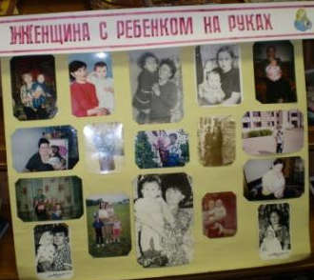
Нет прекрасней и нежнее слова, чем «МАМА». 25 ноября Россия отмечала День Матери. В связи с этим 23 ноября в библиотеках прошли цикл мероприятий. В МЦБ прошел вечер – встреча «Женщина с ребенком на руках». Под таким же названием был оформлен фотостенд. Фотографии были собраны заранее у тех женщин, которые были приглашены на праздник. Отобрали такие фотографии, где мама держит на руках своего малыша, таких фотографий собралось довольно много. В этот день мероприятие было проведено дважды. Сначала к 11 часам были приглашены женщины - руководители организаций, предприятий и учреждений с.Батырево. Всего собралось 25 человек. Вначале всех собравшихся поздравил глава администрации Батыревского района Глухов Н.И., он выразил глубокую уверенность в том, что они не только хорошие мамы и супруги дома, но и прекрасные руководители на рабочих местах. Далее мероприятие шло по сценарию. Ведущими были заведующая отделом обслуживания Иванова Т.В. и библиотекарь Иголкина А.В. Им помогали учащиеся 3 класса БСОШ №1. Ими был подготовлен литмонтаж, рассказывали стихотворения посвященные мамам, а Шадриков Ярослав исполнил для них «Песенку мамонтенка». Мероприятие закончилось большим чаепитием за празднично накрытым столом. Затем это же мероприятие было повторено в 14 часов. На этот раз в читальном зале собрались матери детей инвалидов Батыревского сельского поселения.
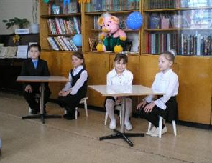
В РДБ прошел праздник чтения, где чествовали участников конкурса детских симпатий «Детское жюри». Здесь же провели семейный отдых «Я под счастливой родился звездой», посвященный Году ребенка. Участвовали папы и мамы, бабушки и дедушки. Они познакомились с библиотекой, интересовались, что читают их дети, какие газеты и журналы выписывает библиотека и т.д. Семейный отдых закончился просмотром мультфильмов. Работники библиотеки надеются, что такие встречи помогают детям интересоваться книгами. А Малоарабузинская сельская библиотека, которая является библиотекой семейного чтения, среди пользователей библиотеки провела анкетирование. Цель анкетирования состояла в создании определенной базы планирования содержательной работы с читателями, с организациями, ответственными за «семейные вопросы». В анкету включили 22 вопроса: «Что вы вкладываете в понятие семья?»,«Какие проблемы Вы считаете сегодня серьезными?», «Что на Ваш взгляд является определяющим благополучие семьи?», Сколько поколений живет в Вашей семье?» и т.д. Результаты анкетирования показали, на что библиотека должна направить главные усилия в работе с семьей.
К международному Дню сказок в Шыгырданской детской библиотеке прошло театрализованное представление сказки «Трое из Простоквашино», где главную роль сыграла сама заведующая библиотекой Ф.С.Тазетдинова. Она же среди детей провела викторину «Угадай, из какой сказки?». Громкие читки «Что за прелесть эти сказки! Каждая есть поэма» провела Первомайская детская библиотека. В Малоарабузинской с/б прошел просмотр сказок «В некотором царстве, в некотором государстве…».В Долгоостровской с/б прошел праздник «Сказки дарят чудо!».
В РДБ провели итоги « Летнего марафона книгочея» который длился с 1 июня по 31 августа. Были определены победители по номинациям:
- «Библиомарафонец», - читатель, посетивший библиотеку самое большое количество,
- «Верный друг», - читатель, прочитавший самое большое количество книг за лето.
- «Щедрый даритель», - подаривший библиотеке книги.

Работа в помощь учебному процессу и профориентации
В нашей стране строится правовое, демократическое государство. Каким ему быть в будущем, во многом зависит от современных юношей и девушек. У молодежи, которая завтра войдет в наш сложный и многообразный мир, должно быть сформировано мировоззрение, основанное на уважении к закону. Поэтому отдельным пунктом в работе с молодежью библиотекари выделяют пропаганду профессиональных знаний. В библиотеках оформляются стенды, уголки для абитуриентов по профориентации, где представляется информация по темам: «Все профессии хороши, выбирай на вкус»- Сиделинская сельская библиотека, «Куда пойти учиться» - Сугутская сельская библиотека и т. д.
Проходят ярмарки профессий с представителями различных профессий. В апреле месяце в РДБ провели День защиты профессии под названием «Во все века поварское дело, считалось искусством». В этот день ребята узнали все о профессии повара. Была оформлена книжная выставка «Сколько профессий хороших и разных». Повар высшей категории ресторана «Нива» Шакмакова Л.В. провела интересную беседу, продемонстрировала, как правильно сервировать праздничный стол. Праздник закончился дегустацией блюд, приготовленных самими ребятами.
«Кем быть?» под таким названием прошла ярмарка профессий в Староахпердинской сельской библиотеке с учащимися 11 классов ТЦО. Были приглашены: учитель чувашского языка, повар, водитель, столяр и швея-портниха. Все они поочередно рассказывали о своих профессиях, отвечали на вопросы, заданные учащимися. За чашкой чая все вместе просмотрели компакт- диск «Профессия – столяр- плотник». В Тарханской сельской библиотеке провела день информации «В.ренме ё=та каймалла-ши?» В Старотойсинской библиотеке прошел час сообщений «Выбираем профессию». Сугутская сельская библиотека подготовила памятку «Куда пойти учиться».
Справочно-библиографическая работа и информационное обслуживание населения
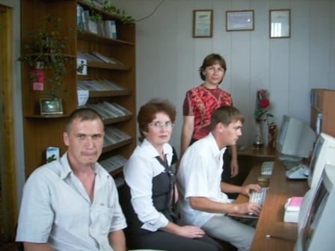
Со времени открытия информационного центра районная библиотека прошла первый и, наверное, самый трудный этап информатизации – осмысление и освоение автоматизированных систем, обновление традиционных понятий и технологий, формирование современного мышления библиотекаря и пользователя информационно – библиографических ресурсов. Современные технологии внесли много результативного в эффективность информационно – библиографического обслуживания ЦБС.
К услугам пользователей – электронные ресурсы Национальной библиотеки Чувашской Республики (электронный каталог, картотека статей, краеведческая база). Библиотека накопила некоторый опыт создания и использования собственных баз данных в библиотечной программе АБИС ИРБИС и ИРБИС – 64. Сформированы, постоянно поддерживаются и развиваются электронные картотеки:
- статьи из газеты «Авангард» - 411 записей,
- статьи о Батыревском районе – 832,
- электронный каталог Батыревской ЦБС – 1700.

Редактируются и систематически пополняются электронные базы данных «Календарь знаменательных и памятных дат», «Картотека персоналий» в АС Библиотека. В ноябре 2007 года создали новую версию сайта Межпоселенческой центральной библиотеки Батыревского района. Сейчас ведется работа по пополнению сайта новой информацией.
Понимая важность формирования правовой культуры у населения, работники информационного центра уделяют большое внимание в этом направлении. Для студентов и библиотекарей проводятся такие мероприятия, как уроки–экскурсы и тренинги по работе с справочно-правовыми системами, презентации новых возможностей правовых систем.
В информационном центре установлены полнотекстовые правовые базы данных:
- Справочно-правовая система «Консультант Плюс»;
- Информационно-правовая система «Законодательство России» НТЦ «Система» Федеральной службы охраны России;
- Справочно-правовая система «Гарант» (диск);
- Документы органов местного самоуправления Батыревского района под оболочкой «Законодательство России» НТЦ «Система» Федеральной службы охраны России.
Самая востребованная у пользователей информационного центра полнотекстовая справочно-правовая база «Консультант Плюс. Чаще всего к ней обращаются руководители предприятий, предприниматели, бухгалтеры, экономисты, юристы, студенты, работники социальной сферы. По правовым базам выполнено 168 справок.
Национальная библиотека Чувашской Республики совместно с компанией «Гарант-Чебоксары» в ноябре 2007 года провела конкурс среди модернизированных библиотек Чувашской Республики на знание программных продуктов компании «Гарант». Цель конкурса – выявление качественного уровня знаний программных продуктов компании «Гарант-Чебоксары» работниками информационных центров модернизированных библиотек республики. Конкурс проводился в три тура. Два тура проходили дистанционно. Участники конкурса посылали ответы на вопросы по электронной почте. Третий тур проходил в учебном классе компании «Гарант-Чебоксары». Заведующая информационным центром межпоселенческой центральной библиотеки Батыревского района Хлебникова Мария Александровна прошла все три тура и стала победителем республиканского конкурса. Она удостоилась Диплома 1-й степени и награждена ценным призом от компании «Гарант-Чебоксары» - лазерным принтером.
Большое внимание придается работе с документами местного самоуправления, база данных «БПА Батыревского района» работает под оболочкой «Законодательство России» и насчитывает 881 документов. В документах принятых администрацией Батыревского района, кроме нормативной, официальной информации можно найти программы, статистические данные. С документами, полученными из администрации, знакомим пользователей района через экспресс – выставки дни правовой информации.
Ведущим направлением работы ИЦ является оказание методической и практической помощи сельским модельным библиотекам Батыревского района. Модельные библиотеки оснащены компьютерами, установлена ИПС «Законодательство России» ФСО России, под оболочкой которого создана база правовых актов органов самоуправления Батыревского района (копии документов пополняются в сельских модельных библиотеках). Они получают диски «Консультант Плюс: Высшая школа», а также компания ГАРАНТ предоставляет диски «Система Гарант. Энциклопедия российского законодательства» в квартал 1 раз. С помощью этих правовых систем пользователи библиотеки могут самостоятельно или с помощью библиотекаря найти юридически грамотный ответ на конкретный правовой вопрос.
Сотрудники информационного центра создали электронные презентации для модельных библиотек района, которые рассказывают об истории сел и деревень, содержат интересные факты, редкие исторические кадры, фотографии знаменитых людей. В программе Power Point подготовили 24 электронных презентаций, создали фильм о модернизации библиотек Батыревского района, который получил хороший отклик у коллег Национальной библиотеки Чувашской Республики.
В модельных библиотеках установлены электронные базы данных «Права наших детей», «Моя первая библиотека», а также электронный каталог и картотека статей Национальной библиотеки Чувашской Республики и т.д. Модернизация библиотек позволила внедрить автоматизированные процессы в информационно-библиографическое обслуживание читателей, учет и обработку документов, создавать в них электронные каталоги, библиографические и фактографические базы данных. С 2007 года многие модельные библиотеки начали вести базу данных читателей, расширили ассортимент услуг с использованием новых технологий. В эпоху информатизации требуются квалифицированные, инициативные, информационно грамотные специалисты, способные эффективнее применять современные информационные и коммуникационные технологии в своей профессиональной деятельности. Современный библиотекарь должен уметь ориентироваться в информационных ресурсах библиотеки сам и научить односельчан пользоваться ими, владеть методикой поиска в электронном каталоге, Интернете, правовых базах, пользоваться ксероксом, сканером, принтером, видеотехникой и др. аппаратурой.
С целью формирования у заведующих сельских модельных библиотек системы знаний, умений и навыков в области использования средств информационных и коммуникационных технологий разработана программа курсов обучения «Школа компьютерной грамотности» Все заведующие модельными библиотеками повышали компьютерную грамотность на курсах в информационном центре межпоселенческой центральной библиотеки Батыревского района. На занятиях они приобретали знания и умения работы на современных компьютерах и программных средствах. Приобретение информационной культуры обеспечивалось изучением и работой с текстовым и графическим редакторами, электронными таблицами, мультимедийными продуктами, средствами компьютерных телекоммуникаций. Обучение сопровождалось практической работой по всем темам. Занятия проводили сотрудники информационного центра. Работа по дальнейшему освоению компьютерных программ будет продолжена. Такая же программа разработана для работников культуры Батыревского района. Были проведено 5 занятий «Школы компьютерной грамотности» для работников культуры.
Фонд мультимедийных изданий в информационном центре насчитывает более 240 CD-ROMов. С помощью традиционных и электронных ресурсов выдано 1590 справок за 2007 год. Из них тематических справок – 1304, уточняющих - 25, адресных - 168, фактографических – 86. С помощью ресурсов ИНТЕРНЕТ выполнено 165 справок.
Сотрудники ИЦ собирают, хранят, перерабатывают информацию, а также создают новые информационно-библиографические ресурсы. На основе этих материалов выпускается издательская продукция: информационные бюллетени, дайджесты, визитки, книжки-закладки, буклеты из серии «В записную книжку», «Кто есть кто», «Литературный край», «Знаменитые земляки» и т.д.
В 2007 году выпущены информационные бюллетени:
- Семь вопросов о детских пособиях
- Новая система материнства
- Что надо знать об аттестации
Буклеты к юбилейным датам знаменитых людей района:
- Анатолий Шакин
- Сантёр Аксар
- Василий Давыдов-Анатри
- Людмила Сачкова
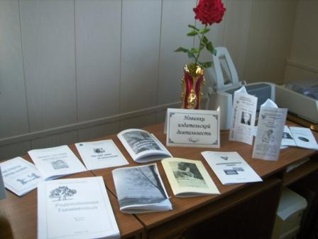
К юбилею Батыревского района выпущены визитки и буклеты об истории Батыревского района. Сотрудники информационного центра подготовили к юбилейной дате электронную презентацию «Как не любить мне эту землю!» и продемонстрировали ее в торжественном зале культурно-досугового центра. Также была проделана большая и кропотливая работа по отбору и компьютерному набору стихотворений на чувашском языке о родном селе Батырево, родном крае и знаменитых людях района. Затем в поэтическом клубе «Мехел» провели презентацию этой книги «Тёван ен.м – Юхма ен».
Кроме того, информационный центр оказывает большую помощь в книгоиздательской деятельности пользователей нашей библиотеки. С помощью коллег были набраны книги И. Ерофеева «Юратупа вилем ку==ул.», Л.В. Ижедеровой-Такмаковой «Родословная Такмаковых», В.И. Салмина «Село: человек на гребне волны». Они представлены на выставке в информационном центре.
В рамках празднования Дня космонавтики 12 апреля 2007 г. была проведена единовременная республиканская акция с показом электронной базы данных «Шоршелы-Космос-Шоршелы», а также провели презентацию компакт-диска «Звездный путь А. Николаева». На Уроке мужества присутствовали учащиеся школы-интерната.
14 ноября 2007 года состоялись Дни открытых дверей для школьников и студентов: уроки-экскурсы по электронным правовым базам для студентов юридического факультета Батыревского филиала ЧГУ им. И.Н.Ульянова, библиографические уроки по традиционным и электронным каталогам и картотекам для учащихся ПУ – 7.
Подводя итоги модернизации информационно-библиографического обслуживания сельских библиотек Батыревского района, хочется отметить, что этот год был самым сложным, но успешным для всех модельных библиотек. В шести библиотеках имеется выход в Интернет, в 3 – электронная почта. В перспективных планах работы информационного центра – создание полнотекстовых БД, внедрение современных Интернет-технологий поиска и получения необходимой информации через глобальную информационную сеть, предоставление нашим пользователям возможности обращаться через Интернет к мировым и отечественным библиотечным ресурсам.

Статистические данные
Количество пользователей на 1 января 2008 г. - 465 человек, из них
по группам:
- юристов – 10,
- экономистов – 7,
- предпринимателей – 2,
- служащих – 59,
- муниципальных служащих – 13,
- студентов – 88,
- школьники – 164,
- пенсионеров – 4,
- прочих – 74;

по образованию:
- с высшим образованием – 119,
- со средним специальным образованием – 78,
- со средним образованием – 98;
- с неполным средним – 170;
по возрастным категориям:
- 14-24 лет – 247 человека,
- с 25 лет и далее – 207 человек.
Посещаемость составляет – 3460.
Выдача:
- печатных документов всего – 2142,
- книг и периодических изданий - 334,
- документов МСУ – 9
- копий электронных документов – 967;
Выдано всего справок – 1590:
- тематических - 1304,
- уточняющих - 25,
- адресных - 168,
- фактографических - 86
Платные услуги:
- самостоятельная работа на компьютере,
- распечатка документов,
- набор текста,
- копирование документа на дискету,
- сканирование
- самостоятельная работа со сканером
- просмотр дисков
- выполнение справок с использованием ресурсов ИНТЕРНЕТ

Платных услуг оказано на 15 тысяч 750 рублей.

